مدیریت محترم سازمان فرهنگ و ارتباطات اسلامی
با عرض سلام

احتراما درخصوص نرم افزار شرکت داناپرداز درخواست دریافت رضایت نامه درخصوص عملکرد نرم افزار و پاسخگویی کارشناسان پشتیبانی از آن مجموعه معظم را دارد.
مزید امتنان خواهد بود دستورات مقتضی را در این خصوص مبذول فرمایید
پیشاپیش از حسن نظر و مساعدت جنابعالی کمال تشکر را دارد.

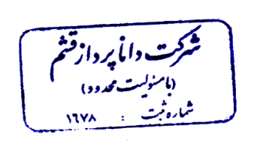
بااحترام
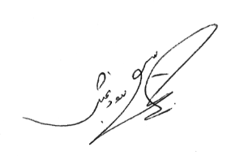
CRMمدیر
امیر سودبخش

